Pathway与GO分析

基地一班 刘利生 201730152009

**进入GCBI平台选择对应工具**

https://www.gcbi.com.cn/gclab/html/index

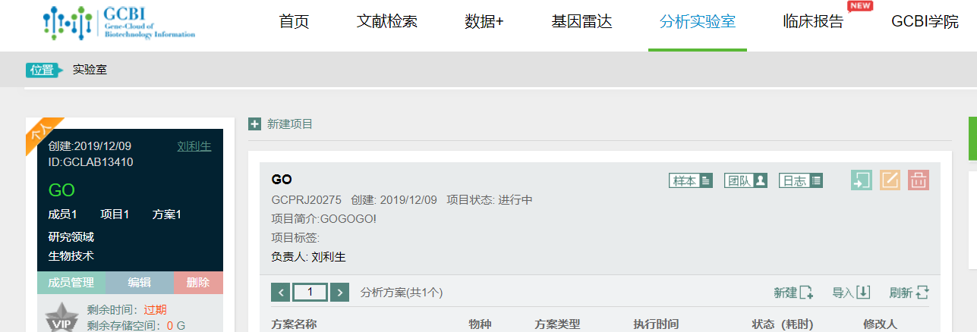

**查看数据来源与信息**

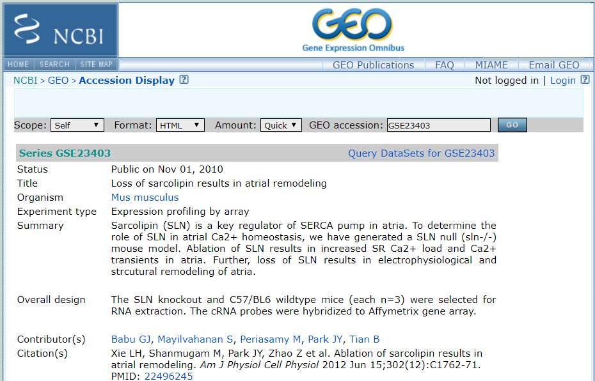

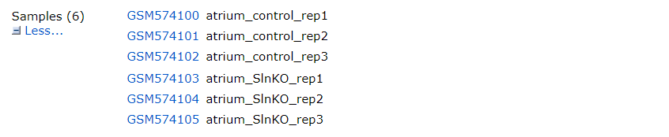

可见该数据来自于小鼠，为SLN基因敲除小鼠与C57/BL6品系野生型小鼠的对比实验，在于研究SLN基因与小鼠的心脏发育的关系。共有六个样本，其中三个为实验组（[GSM574103](https://www.ncbi.nlm.nih.gov/geo/query/acc.cgi?acc=GSM574103)、[GSM574104](https://www.ncbi.nlm.nih.gov/geo/query/acc.cgi?acc=GSM574104)、[GSM574105](https://www.ncbi.nlm.nih.gov/geo/query/acc.cgi?acc=GSM574105)）、三个为对照组（GSM574100、GSM574101、GSM574102）。

**选择处理的GSE2403文件**

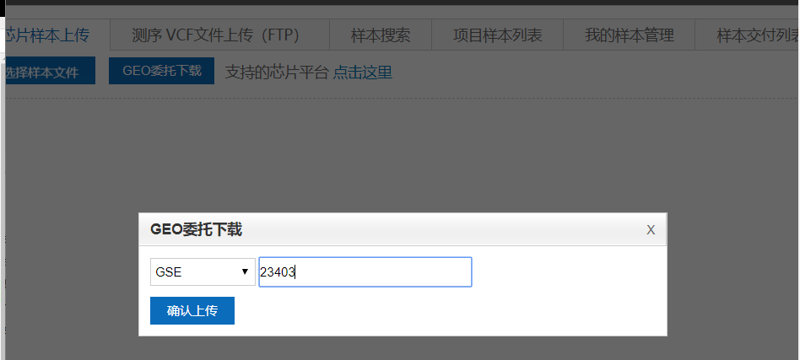

**查看样品列表**

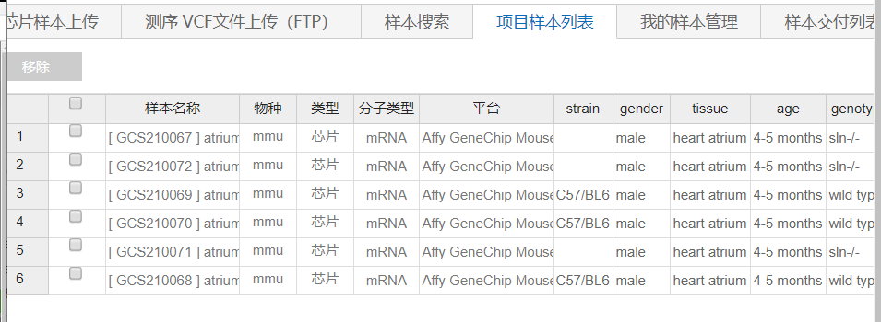

**新建方案**

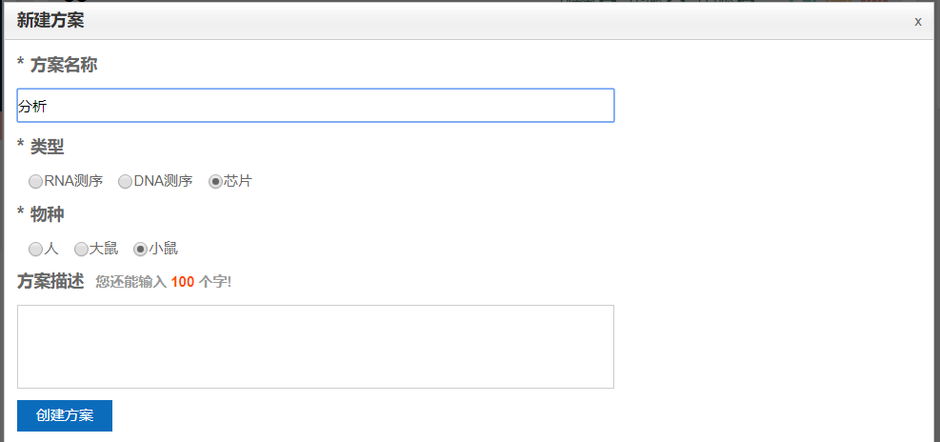

设置方案名称，选择数据对应参数（类型为芯片，物种为小鼠）

**构建分析流程导航图**

**创建两组样品分组，命名为实验组与对照组**

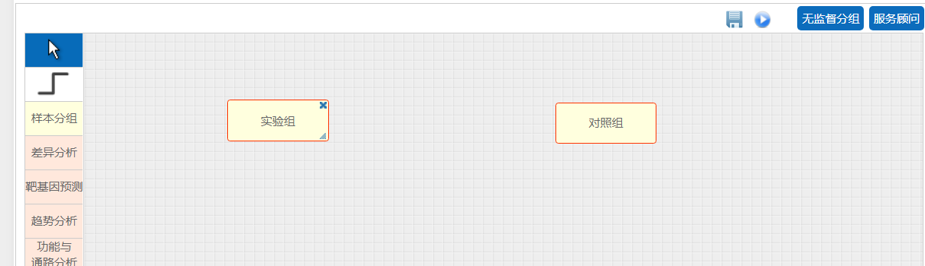

**选择对应分组的样品数据**

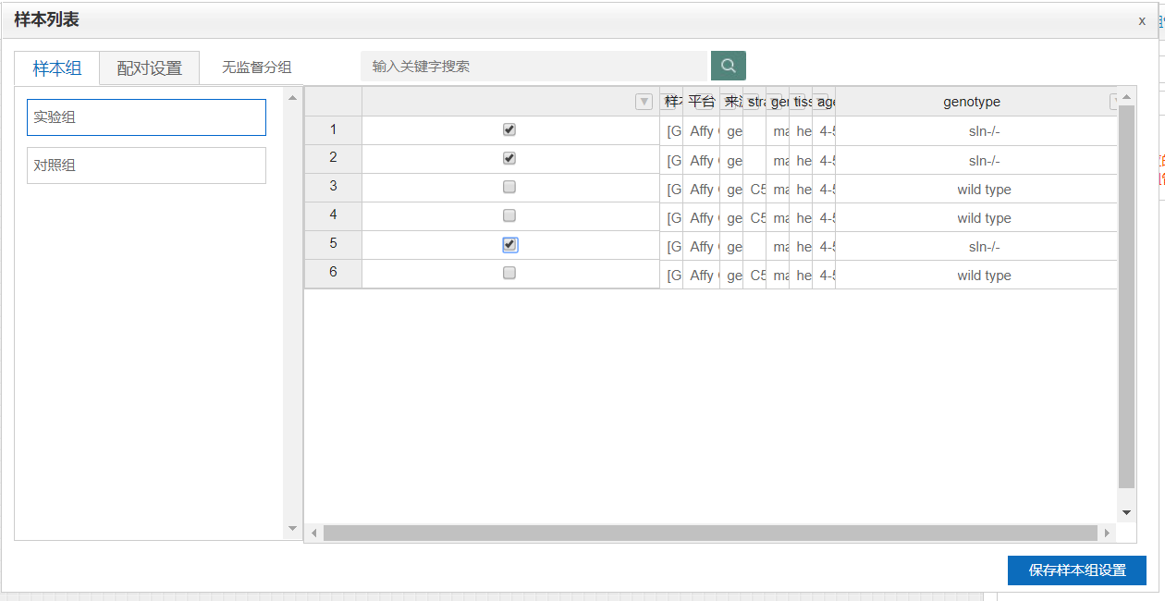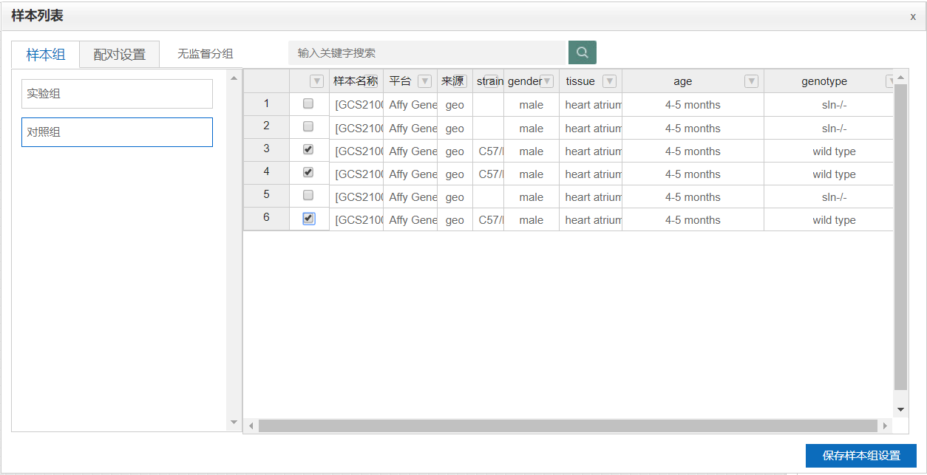

根据相应注释信息设置对照组为GCS210070、GCS210068、GCS210069，实验组为GCS210072、GCS210071、GCS210067。

**设置进行pathway分析、GO的生物过程、分子功能、细胞组成分析。**

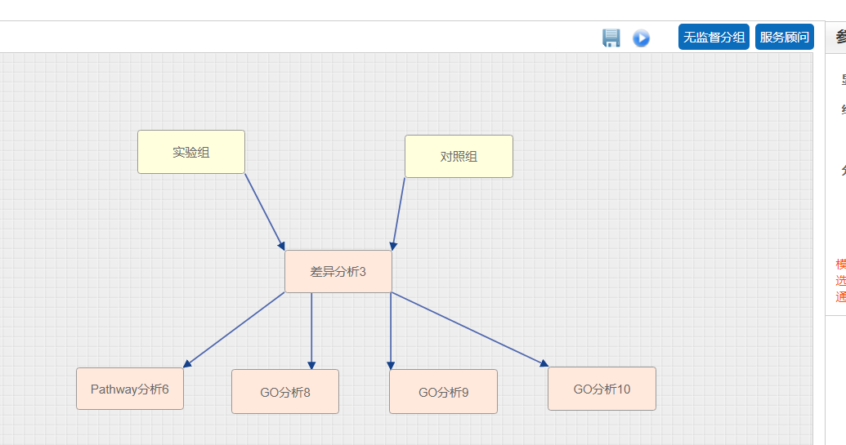

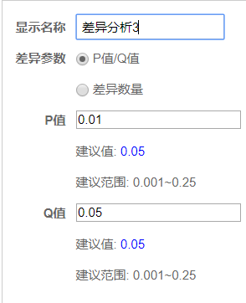 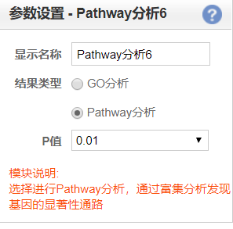

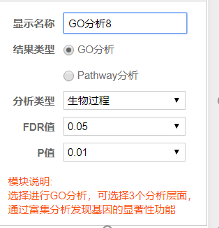 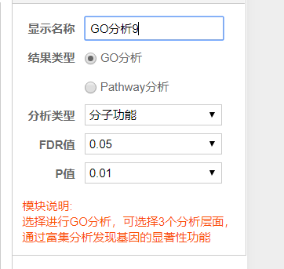 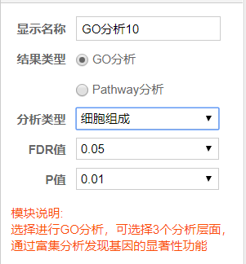

设定差异性、 pathway、GO分析P值均为0.01

点击运行

**查看结果**

**芯片质量分析**

标准化的无变化标准差（NUSE）

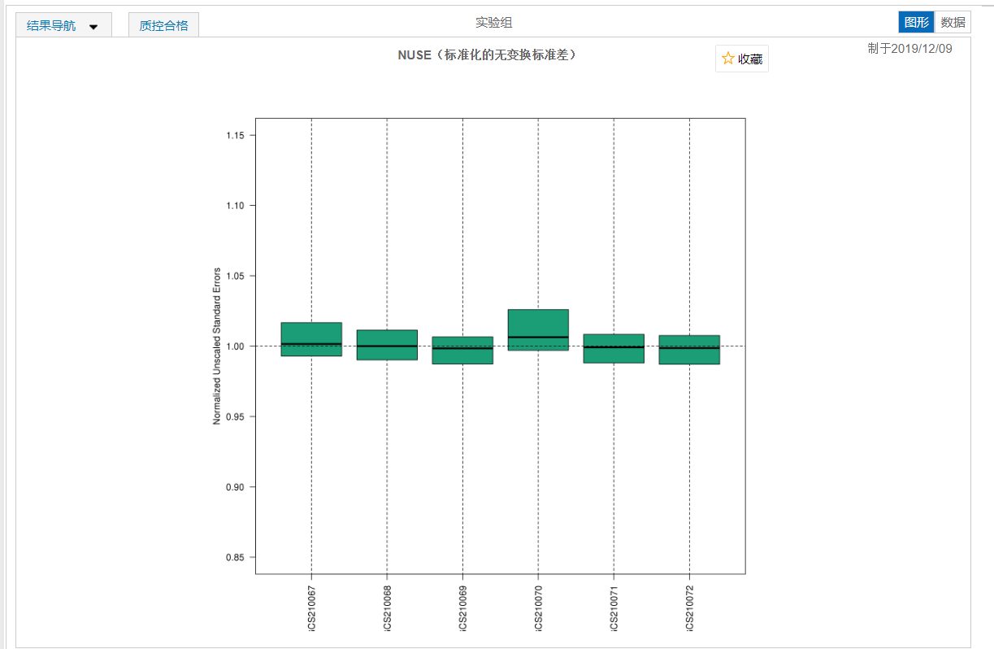

NUSE是各芯片基因标准差相对于全组标准差的比值

图中各样本NUSE值就都在1左右，其标准差十分接近，表示所使用的芯片都是质量可靠的。

如果有实验芯片质量有问题的话，NUSE值就会严重的偏离1，进而使其它芯片的NUSE值偏向相反的方向。

相应对数分布值

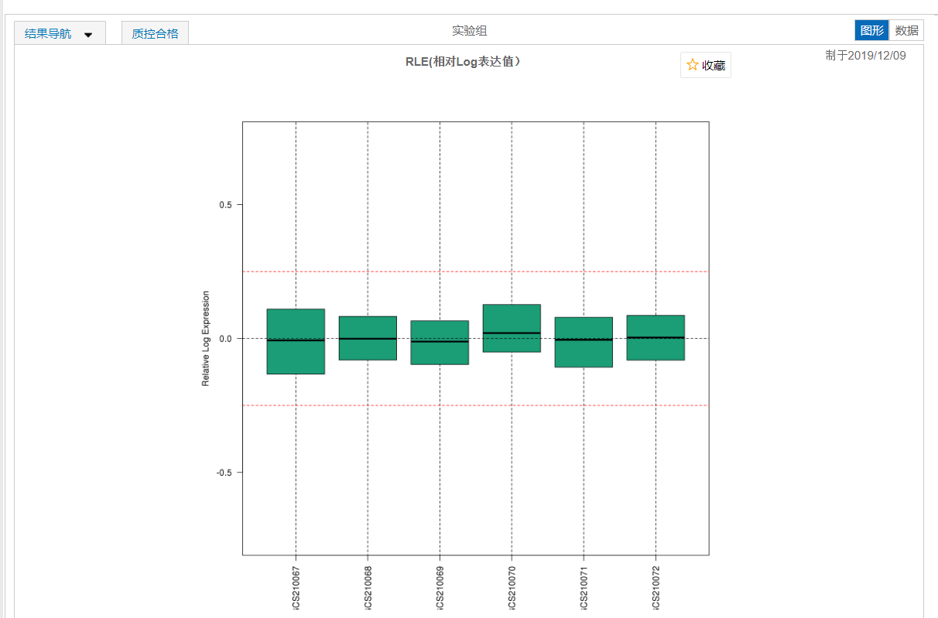

相对对数表达（RLE）箱线图

理想情况是每个样品的中心都接近0且各芯片的分布比较一致。图中显示各样品数据均符合这一情况，即芯片质量合格。

样本相关性图

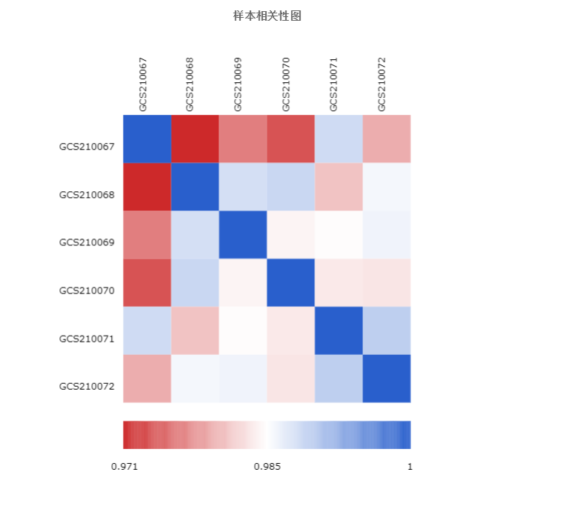

上述图表均显示芯片数据分布较为集中，综上判断得知各个芯片质量分析合格。

**查看差异分析**

差异火山图

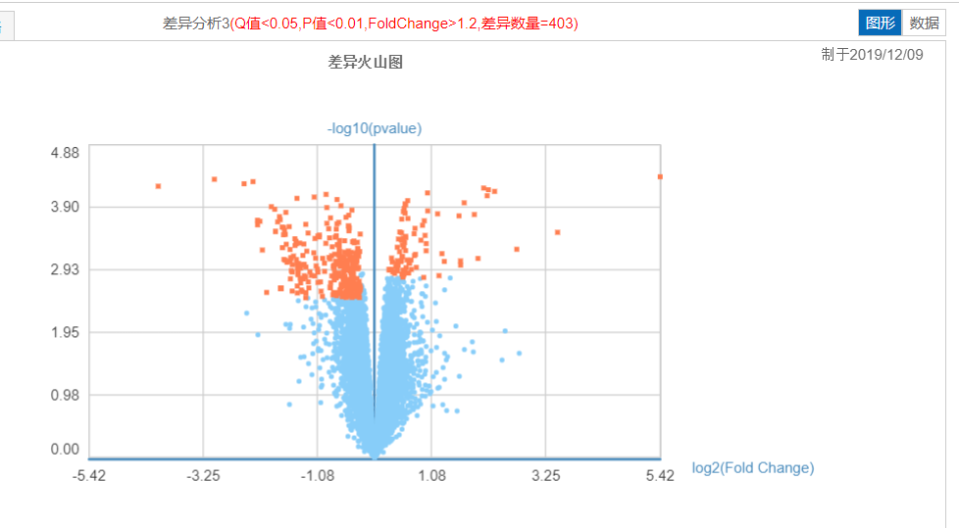

通过倍数法与P值法同时筛选差异基因，使筛选结果更为可靠。横轴为倍数值、纵轴为p值。图像下方蓝色点代表非差异性表达基因，左右两边上方的橙色点代表筛选出的差异表达基因。

点击数据，查看分析报告

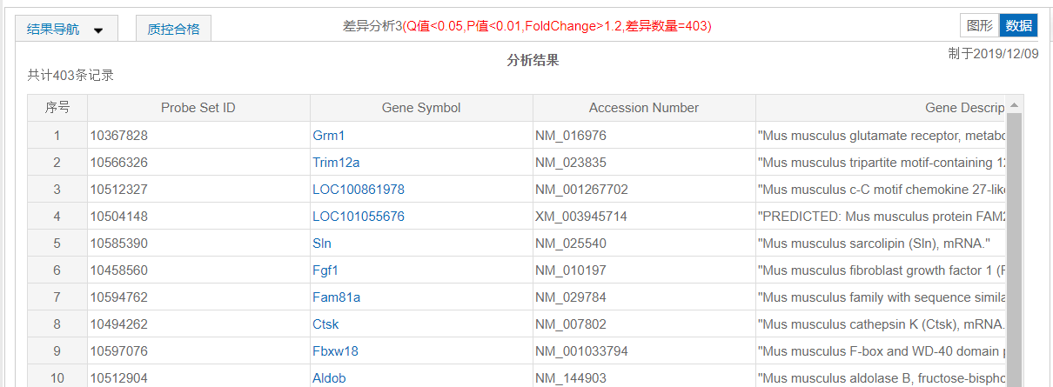

图中显示探针与对应的基因、genbank数据库中的编号信息

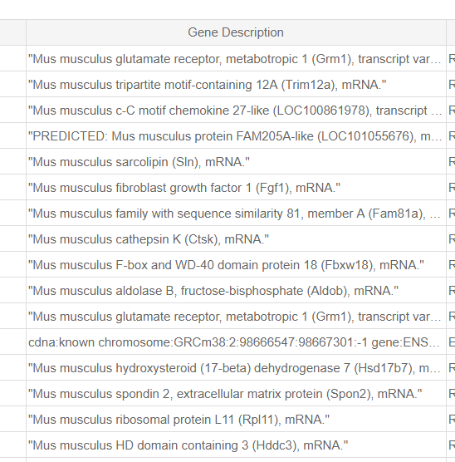

查看基因功能简介

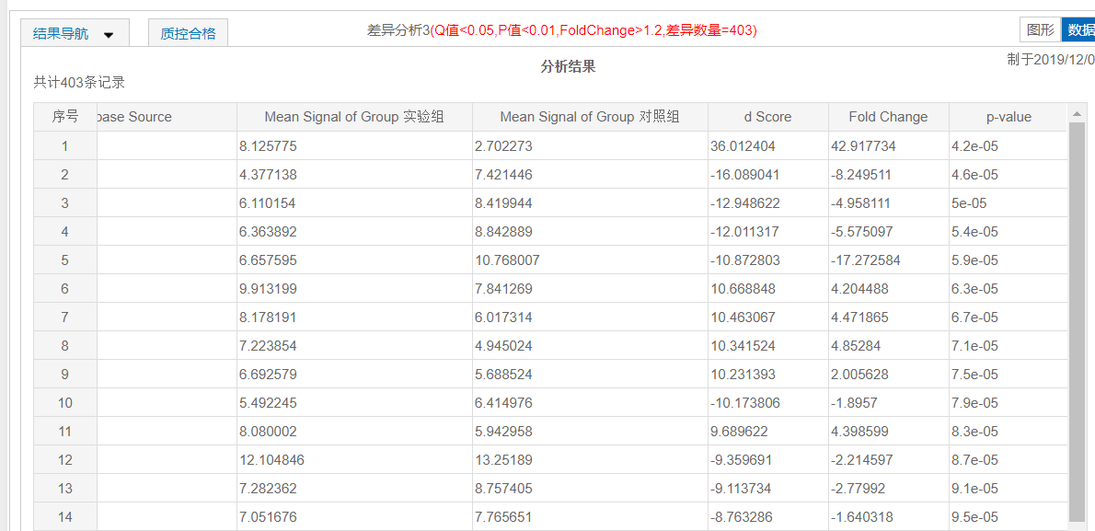

查看各组信号平均值、倍数值与P值等。

图表上方显示使用P<0.01，FC>1.2（即处于0.01的置信区间，且表达差异大于1.2倍），最终筛选出403个差异表达基因

**聚类图**

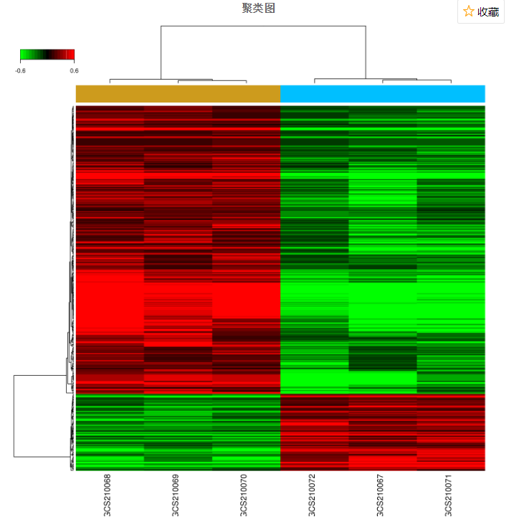

对数据进行聚类分析，图中红色格子代表基因表达上调，绿色代表下调，黑色为无差异表达，列名为样本名称，聚类结果为（（(GCS210070，GCS210069), GCS210068），（GCS210072，(GCS210071、GCS210067)）），行名为对应探针。